

Manual

"Modificar um modelo de documento"

LabBook Versão 3.4
Junho de 2024




Índice
Modificar um modelo de documento 3
Definir uma variável 4
Definir um teste lógico 5
Teste IF 5
Teste CHOOSE 6
Loop FOR 7
Abrir o FOR com um hiperlink 8
Fechar o FOR com um hiperlink 8
Definir uma moldura para uma imagem 9
Definir um modelo de código QR 11
Dados disponíveis 12
Para o modelo de relatório de análise 12
Para o modelo de guia de transferência 16
Para o modelo de etiqueta do arquivo administrativo 19

Modificar um modelo de documento

Os modelos existentes estão disponíveis na área do administrador.
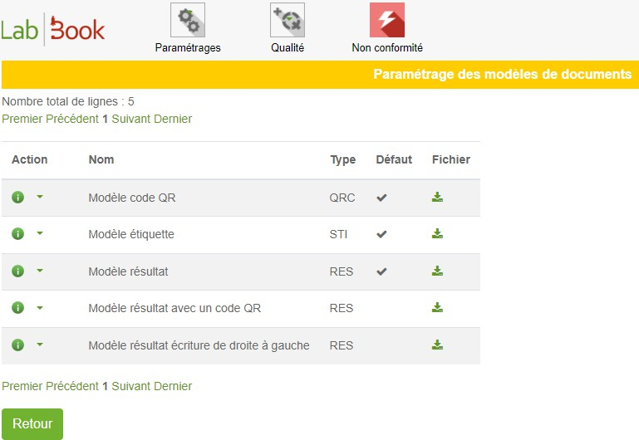

Estão no formato ODT, editável com o LibreOffice ou OpenOffice (exceto os modelos de códigos QR).

Não explicaremos neste documento como fazer a paginação de documentos, mas sim como tornar variáveis certas partes de um documento para que o LabBook as complete.

Definir uma variável

É necessário inserir um "substituto" (placeholder em inglês). Inserção =&gt; Campos =&gt; Outros campos

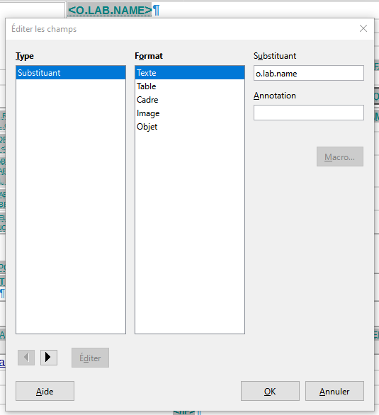

A sintaxe no campo «Substituto» tem o seguinte formato:

o.nome_da_categoria.nome_dos_dados.

(ver lista de dados disponível no final do documento).

Em seguida, pode alterar o estilo da fonte conforme desejar.

Definir um teste lógico

Teste IF

Através de um substituto: Inserção=> Campos=> Outros campos.

No exemplo, o substituto completo é: if test="o.report.full_comm== 'Y' and o.rec.comm".
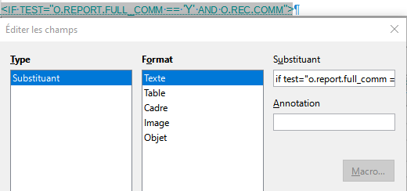

Todo teste deve ser fechado pelo seu equivalente com a seguinte sintaxe.

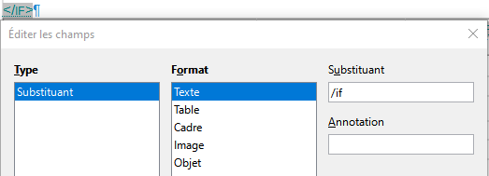

Teste CHOOSE

Através de uma hiperligação: Inserção=> Hiperligação.

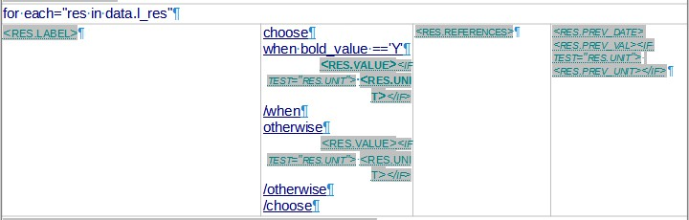

O princípio consiste em escolher entre 2 ou mais casos.

Aqui, queremos colocar em negrito quando bold_value for igual a Y e em fonte normal quando não for igual a Y.

Defina um hiperlink que abra CHOOSE seguido de um (ou vários) hiperlinks WHEN, depois

/WHEN e, em seguida, OTHERWISE e /OTHERWISE e, finalmente, concluir com /CHOOSE.

Os hiperlinks devem seguir a seguinte sintaxe no campo URL: relatorio://...

Nota: a parte Texto pode ser preenchida conforme desejar, apenas a parte URL deve seguir a sintaxe solicitada.
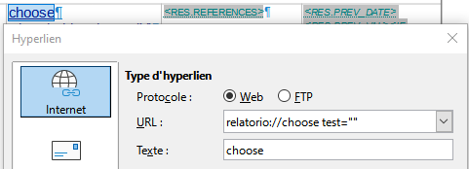

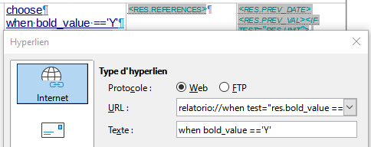

Loop FOR

Através de uma hiperligação: Inserção=> Hiperligação.

Para repetir um parágrafo ou linha com um conjunto de dados (como o.l_data e o.l_data.l_res).
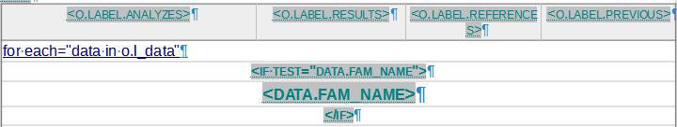

Abrir o FOR com uma hiperligação

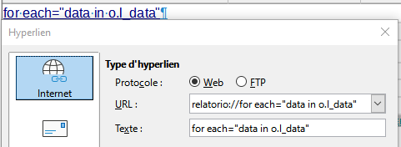

Fechar o FOR com um hiperlink

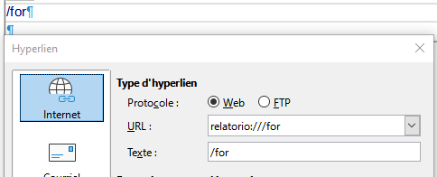

Definir uma moldura para uma imagem

Inserção=> Quadro

A sintaxe a seguir na guia Opções e, em seguida, campos nome é a seguinte: imagem: o.categoria.nome_dado

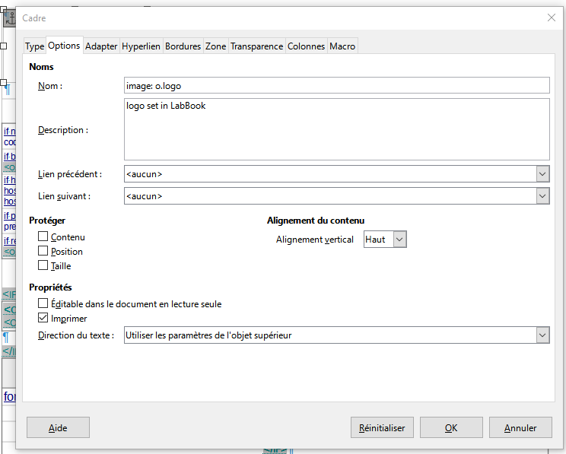

Para replicar uma imagem várias vezes no mesmo modelo, é necessário adaptar a sintaxe simples mencionada anteriormente, garantindo que o número final seja único no seu modelo para cada imagem.

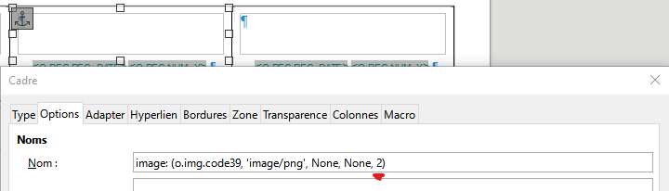

Definir um modelo de código QR

Os modelos do tipo QRC servem para gerar uma imagem na forma de código QR.

Esta última pode ser inserida num modelo de resultado (ver: Definir um quadro para uma imagem).

Apenas um código QR pode ser inserido num modelo de resultado.

Esta geração é acionada pela configuração de uma variável de análise no repositório (Exemplo de análise B4274).

O modelo de código QR está no formato TOML

Exemplo fornecido por predefinição:
# -*- coding:utf-8 -*- version = 1
[QRcode]
# Número inteiro de 1 a 40 que controla o tamanho do código QR (o menor, versão 1, é uma matriz 21x21)
# Defina como 0 e use o parâmetro de ajuste ao criar o código para determinar isso automaticamente.
versão= e 0

# Opções: L, M, Q, H (respectivamente 7%, 15%, 25%, 30% ou menos erros podem ser corrigidos)
correção de erros= "H"

# Opções de valor dinâmico:
# {{ o.rec.rec_date }}, {{ o.rec.num_y }}, {{ o.rec.num_m }}, {{ o.rec.num_d }}
# {{ o.pat.lastname }}, {{ o.pat.firstname }}, {{ pat.maidenname }}, {{ o.pat.middlename }},
# {{ o.pat.code_lab }}, {{ o.pat.code }}, {{ o.pat.sex }}, {{ o.pat.age }}, {{ o.pat.age_unit }}
# {{ o.res.valor }}, {{ o.res.unit }}, {{ o.res.valid_date }}

texto= "{{ o.pat.lastname }} {{ o.pat.firstname }} , {{ o.pat.code_lab }} , {{
o.pat.sexo }} , {{ o.pat.idade }} {{ o.pat.idade_unit }} , {{ o.res.valid_date }} ,
{{ o.res.valor }}"

Dados disponíveis

Para o modelo de relatório de análise

Secção do logótipo
o.logo é uma imagem

Secção de palavras ou expressões traduzidas
o.label.phone Tel
o.label.fax Fax
o.label.email E-mail
o.label.record Pasta
o.label.code Código
o.label.born Nascido(a) em
o.label.admit Admitido(a) em
o.label.em em
o.label.bed Lit
o.label.by por
o.label.exam_presc Exame prescrito em
o.label.save Registado em
o.label.edit editado em
o.label.analyzes ANÁLISE
o.label.results RESULTADO
o.label.referências Referências
o.label.previous Anterioridades
o.label.comm Comentário
o.label.validate validado por

Secção de informações do laboratório
o.lab.name o.lab.head2 o.lab.head3 o.lab.addr o.lab.phone o.lab.phone o.lab.fax o.lab.email

Secção de informações sobre o relatório
o.report.title o.report.status
n.relatório.full_comm Y ou N
o.report.full_head S ou N o.report.date_now
o.report.hora_agora o.report.substituir o.report.substituir_data

Secção de informações do ficheiro
o.rec.rec_date o.rec.num_y o.rec.num_m o.rec.num_d o.rec.num_int
n.rec.hosp Sim ou Não
o.rec.hosp_date o.rec.hosp_service o.rec.hosp_bed o.rec.presc_date o.rec.presc_name o.rec.custody o.rec.comm_title o.rec.comm o.rec.date_vld

Secção de informações do paciente
o.pat.anónimo o.pat.código o.pat.código_lab o.pat.apelido o.pat.nome próprio o.pat.apelido de solteira o.pat.segundo nome o.pat.data de nascimento o.pat.idade

o.pat.idade_unidade o.pat.idade_dias o.pat.sexo o.pat.endereço o.pat.código postal o.pat.cidade o.pat.distrito o.pat.caixa postal o.pat.telefone o.pat.telefone2 o.pat.profissão o.pat.nacionalidade
n.pat.residente Sim ou Não
o.pat.grupo_sanguíneo o.pat.rhesus o.pat.id_do_seu_novo_campo

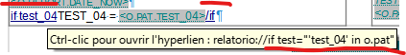
Este tipo de palavra-chave deve ser acompanhado por um teste de existência (ver exemplo abaixo):

Secção conjunto de informações sobre as análises deste ficheiro
o.l_data🡪 isto é uma lista, portanto, é necessário encerrar com um for o.l_data.fam_name
o.l_data.ana_name
o.l_data.ana_comm🡪 isto é uma lista, por isso é necessário encerrar com um for o.l_data.validate
o.l_data.l_res🡪 isto é uma lista, por isso é necessário fazer um loop com um for o.l_data.l_res.label
o.l_data.l_res.valor o.l_data.l_res.unidade o.l_data.l_res.referências o.l_data.l_res.data_anterior o.l_data.l_res.valor_anterior o.l_data.l_res.unidade_anterior
n.o.l_data.l_res.valor_em_neg S ou N
n.l_data.l_res.highlight S ou N
o.l_data.l_res.formatting Sim ou Não o.l_data.l_res.comm
o.l_data.l_res.var_comm o.l_data.l_res.valueConv o.l_data.l_res.unitConv

Secção com informações sobre as amostras deste ficheiro
o.samples🡪 isto é uma lista, portanto, é necessário encerrar com um for o.samples.date
o.amostras.tipo o.amostras.qtd o.amostras.estado o.amostras.amostrador o.amostras.data_recebimento o.amostras.hora_recebimento o.amostras.com o.amostras.localização o.amostras.localização_det o.amostras.armazenamento o.amostras.código

Secção de informações do código QR
o.res.valor o.res.unidade o.res.data_válida
o.res.qrcode é uma imagem

Para o modelo de guia de transferência

Secção logótipo
o.logo é uma imagem

Secção de palavras ou expressões traduzidas
o.label.telefone o.label.fax o.label.e-mail o.label.registro o.label.código o.label.nascido o.label.admitido o.label.em o.label.cama o.label.por o.label.exame_presc o.label.salvar o.label.editar o.label.análises o.label.resultados o.label.referências o.label.anterior o.label.comm o.label.validate

Secção de informações do laboratório
o.lab.name o.lab.head2 o.lab.head3 o.lab.addr o.lab.phone o.lab.phone o.lab.fax o.lab.email

Secção de informações sobre o relatório
o.report.title Boletim de transferência
n.report.full_comm Y ou N
o.report.full_head S ou N o.report.date_now
o.report.time_now

Secção de informações do ficheiro
o.rec.rec_date o.rec.num_y o.rec.num_m o.rec.num_d o.rec.num_int
n.rec.hosp Sim ou Não
o.rec.hosp_date o.rec.hosp_service o.rec.hosp_bed o.rec.presc_date o.rec.presc_name o.rec.custody o.rec.comm_title o.rec.comm o.rec.date_vld

Secção de informações do paciente
o.pat.anónimo o.pat.código o.pat.código_lab o.pat.apelido o.pat.nome próprio o.pat.nome de solteira o.pat.segundo nome o.pat.nascimento o.pat.idade o.pat.idade_unidade o.pat.idade_dias o.pat.sex o.pat.addr o.pat.código postal o.pat.cidade o.pat.distrito o.pat.caixa postal o.pat.telefone o.pat.telefone2 o.pat.profissão o.pat.nacionalidade
n.pat.residente Y ou N
o.pat.grupo_sanguíneo o.pat.rhesus o.pat.id_do_seu_novo_campo

Este tipo de palavra-chave deve ser acompanhado por um teste de existência (ver exemplo abaixo):

Secção conjunto de informações sobre as análises deste ficheiro
o.l_data🡪 isto é uma lista, portanto, é necessário encerrar com um for o.l_data.fam_name
o.l_data.ana_name
o.l_data.ana_comm🡪 isto é uma lista, portanto, é necessário encerrar com um for o.l_data.ana_outsourced Y ou N

Secção com informações sobre as amostras deste ficheiro
o.samples🡪 isto é uma lista, por isso é necessário fazer um loop com um for o.samples.date
o.samples.type o.samples.qty o.samples.stat o.samples.sampler o.samples.date_receipt o.samples.time_receipt o.samples.comm o.samples.location o.samples.location_det o.samples.storage o.samples.code

Para o modelo de etiqueta do arquivo administrativo

Secção etiquetas disponíveis
o.img.code39 é uma imagem
o.img.qrcode é uma imagem

Secção de informações do ficheiro
o.rec.num o.rec.num_y o.rec.num_m o.rec.num_d o.rec.rec_date

Secção de informações do paciente
o.pat.anonymous o.pat.code o.pat.code_lab o.pat.lastname o.pat.firstname o.pat.maidenname o.pat.middlename o.pat.birth o.pat.age o.pat.age_unit o.pat.idade_dias o.pat.sex o.pat.addr o.pat.zipcode o.pat.cidade o.pat.distrito o.pat.pbox o.pat.telefone o.pat.telefone2 o.pat.profissão o.pat.nacionalidade
n.pat.residente Y ou N
o.pat.grupo_sanguíneo o.pat.rhesus o.pat.id_do_seu_novo_campo

Este tipo de palavra-chave deve ser precedido por um teste de existência (ver exemplo abaixo):

